南通市保安服务有限公司人防分公司项目
服装采购项目
一、采购项目概况
采购单位：南通市保安服务有限公司人防分公司
采购项目名称：南京地铁运营安防科技有限公司安检应急保障项目服装采购项目（春秋执勤服）
采购内容：
序号 | 服装种类 | 面料标准 | 数量（套） | 备注
1 | 春秋执勤服 | 面料：毛涤单面哔叽  纤维含量：绵羊毛 70±5 聚酯纤维(含微量导电纤维)26±5 氨纶 4±3  单位面积质量：197 g/m²（±5）  可分解致癌芳香胺染料：≤20mg/kg  PH值：4.0～8.5  耐水色牢度：变色≥3-4级、沾色≥3-4级  耐光、汗复合色牢度：酸性≥4级、碱性≥4级  耐刷洗色牢度：≥4级  甲醛含量：≤75 mg/kg  耐热压色牢度：变色≥4级、沾色≥4级  接缝性能（纰裂）：经向≤0.6cm、纬向≤0.6cm  ★须提供2024年1月1日（以检测报告出具的时间为准）以后符合以上要求的面料检测报告复印件并加盖投标人公章，送检人必须是投标人。检测报告原件如需要待核查。 | 220 | 款式如图附后

预算范围：
总预算不超过4万元。
二、供应商资质要求
基本资质：
一、供应商必须是在中国境内依法注册的法人或其他组织，具有有效的营业执照；注册资本需大于等于2000万。
二、具有良好的商业信誉和健全的财务会计制度；
三、具有履行合同所必需的设备和专业技术能力；
四、有依法缴纳税收和社会保障资金的良好记录；
五、参加政府采购活动前三年内，在经营活动中没有重大违法记录。
特定要求：
如需特定品牌、材质或设计要求的，应明确说明；
供应商需提供相关产品的面料检测报告原件随投标文件一起递交。
三、报价要求
报价文件内容：（提供材料都需盖公章）
1.报价单（需详细列出各项服装的单价、数量、总价等）；
2.公司营业执照复印件（加盖公章）；
3.符合以上要求的面料检测报告复印件；
4.售后服务承诺及“三包”政策说明；
5.提供近2年内的类似业绩附供货合同复印件
6提供服装样品（作为评审参考）
7.其他必要的资质证明文件。
报价方式：
报价截止时间：2024年 11月11日14：00时 。
报价文件递交或邮寄地点：南通市崇川区石桥路333号
顾女士（收）13773662532
四、评审标准与流程
评审标准：
价格因素：报价的合理性、竞争力；
质量因素：产品的材质、工艺、质量保证等；
服务因素：售后服务承诺、交货期、配送能力等；
其他因素：如企业信誉、历史业绩等。
评审流程：
成立评审小组，对提交的报价文件进行审查；
五、其他事项
交货期与验收：
明确交货的时间、地点及验收标准；
验收合格后，办理付款手续。
违约责任：
约定双方在合同履行过程中的违约责任及处理方式。
联系方式： 顾女士13773662532

款式如下图：

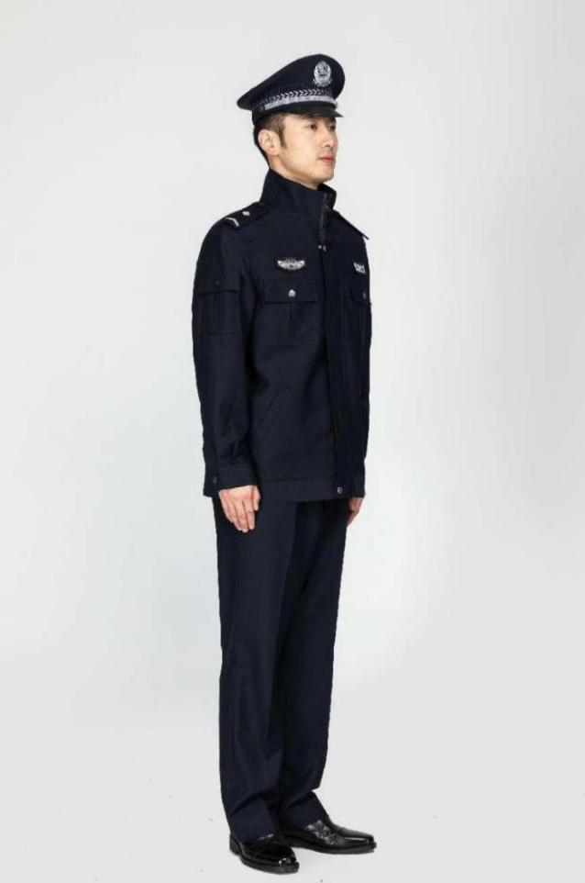
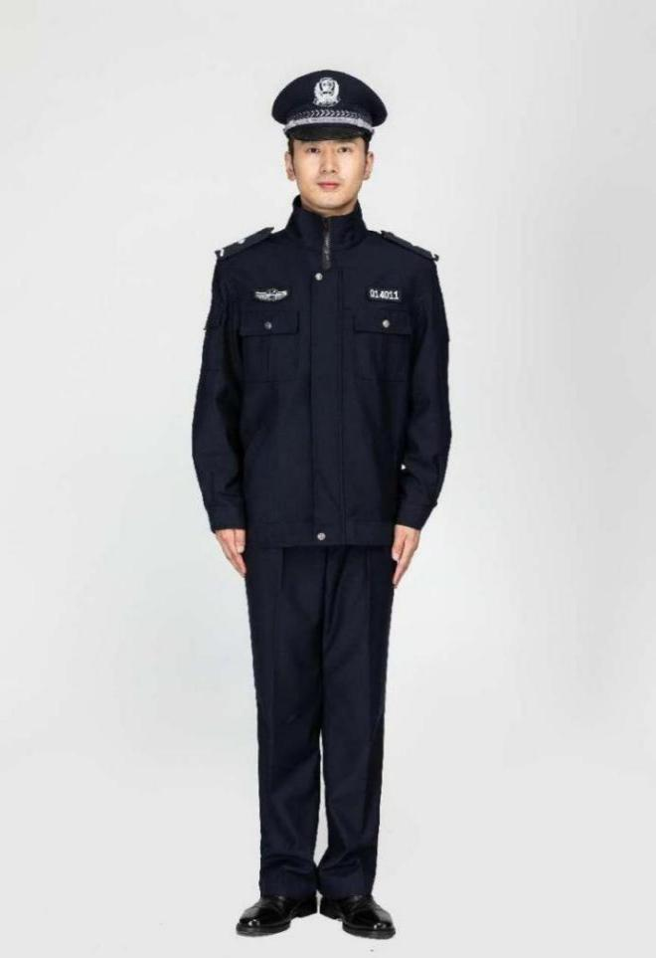

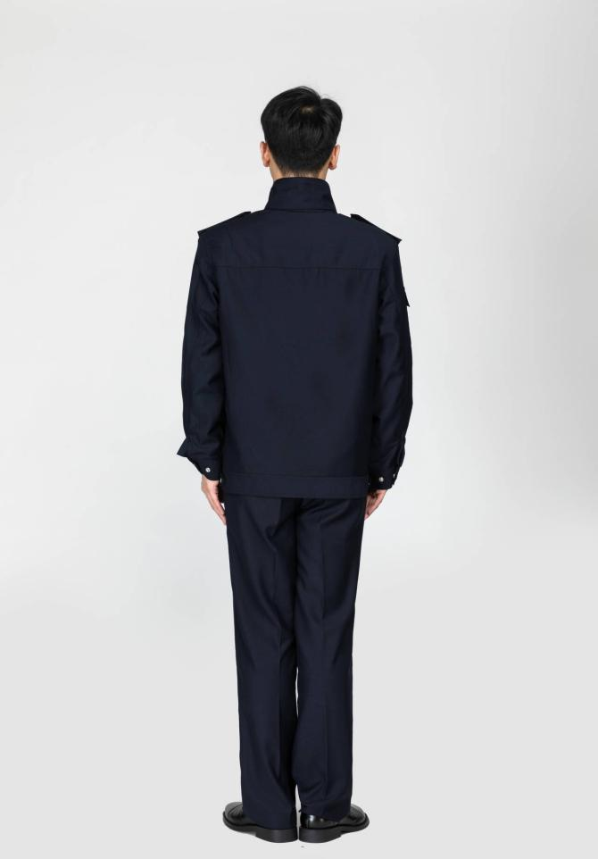

报价单
服装种类 | 面料标准 | 数量（套） | 单价 | 总价（含税） | 税率
春秋执勤服 | 面料：毛涤单面哔叽  纤维含量：绵羊毛 70±5 聚酯纤维(含微量导电纤维)26±5 氨纶 4±3  单位面积质量：197 g/m²（±5）  可分解致癌芳香胺染料：≤20mg/kg  PH值：4.0～8.5  耐水色牢度：变色≥3-4级、沾色≥3-4级  耐光、汗复合色牢度：酸性≥4级、碱性≥4级  耐刷洗色牢度：≥4级  甲醛含量：≤75 mg/kg  耐热压色牢度：变色≥4级、沾色≥4级  接缝性能（纰裂）：经向≤0.6cm、纬向≤0.6cm  ★须提供2024年1月1日（以检测报告出具的时间为准）以后符合以上要求的面料检测报告复印件并加盖投标人公章，送检人必须是投标人。 | 220

报价单位（盖章）： 联系人：

联系电话： 日期：

